最终结果集:
字段名 | 字段类型 | 长度 | 约束 | 描述
id | int | 11 | 主键-not null | 主键唯一标识
key_word | varchar | 10 |  | 搜索关键词
key_words_map | blob |  |  | 分词后的岗位技术需求及其出现次数，使用map结构保存

1.创建一张新表key_map
CREATE TABLE `key_map` (
`id` int(11) NOT NULL AUTO_INCREMENT,
`key_word` varchar(10) NOT NULL,
`key_words_map` blob,
PRIMARY KEY (`id`)
) ENGINE=InnoDB AUTO_INCREMENT CHARSET=utf8;
2.从lagou表中取出两个字段(key_word,key_words)导出到文本文件中。
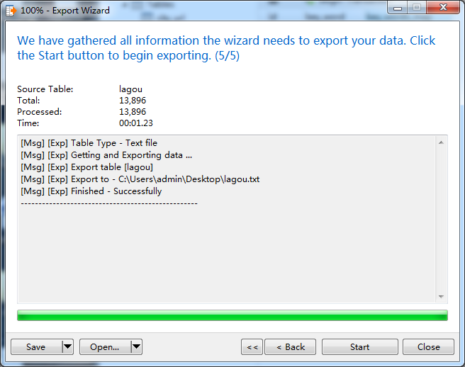

lagou.txt
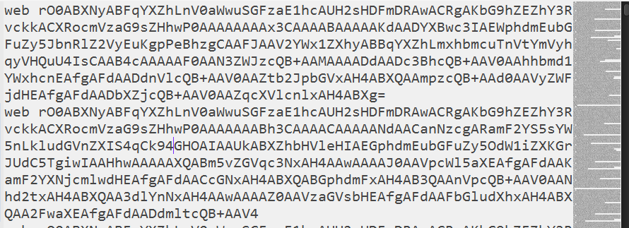
3.将lagou.txt导入到key_map表中。
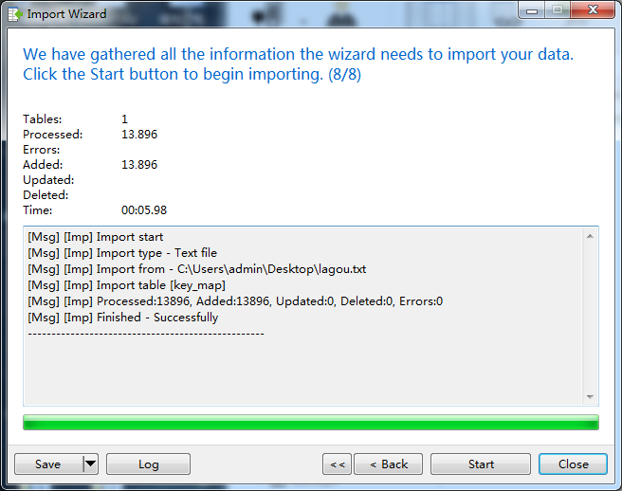

4.再从job_message中取出两个字段(key_word,key_words)导出到文本文件job_message.txt中。

5.将job_message.txt导入到key_map表中。
